Графическое обозначение
возрастной классификации
информационной продукции в Российской Федерации

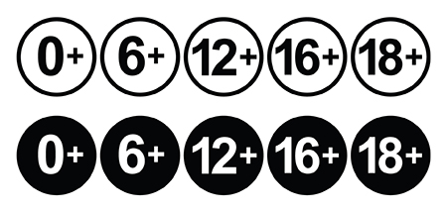

Знак возрастной классификации информационной продукции - графическое и (или) текстовое обозначение информационной продукции в соответствии с классификацией информационной продукции, предусмотренной частью 3 статьи 6 Федерального закона от 29 декабря 2010 г. N 436-ФЗ «О защите детей от информации, причиняющей вред их здоровью и развитию».

